LAPORAN PRAKTIKUM
PEMROGRAMAN II
MODUL 5



POLIMORFISME

Oleh:
Namira Humaira NIM. 2510817220008

PROGRAM STUDI TEKNOLOGI INFORMASI
FAKULTAS TEKNIK
UNIVERSITAS LAMBUNG MANGKURAT
OKTOBER 2026

LEMBAR PENGESAHAN
LAPORAN PRAKTIKUM PEMROGRAMAN II
MODUL 5

Laporan Praktikum Pemrograman II Modul 5: Polimorfisme ini disusun sebagai syarat lulus mata kuliah Praktikum Pemrograman II. Laporan Praktikum ini dikerjakan oleh:

Nama Praktikan : Namira Humaira
NIM : 2510817220008

Menyetujui,  Asisten Praktikum  Muhammad Guntur Ricky Adhitya  NIM. 2410817310003 | Mengetahui,  Dosen Penanggung Jawab Praktikum  Andreyan Rizky Baskara, S.Kom., M.Kom.  NIP. 19930703 201903 1 011

DAFTAR ISI

LEMBAR PENGESAHAN 2
DAFTAR ISI 3
DAFTAR GAMBAR 5
DAFTAR TABEL 6
SOAL 1 7
A. Source Code 8
B. Output Program 11
C. Pembahasan 11
SOAL 2 13
A. Source Code 15
B. Output Program 19
C. Pembahasan 20

DAFTAR GAMBAR
Gambar 1. Screenshot Output Soal 1 8
Gambar 4. Screenshot Output Soal 2.1 16
Gambar 5. Screenshot Output Soal 2.2 16

DAFTAR TABEL
Tabel 1. Source Code Soal 1 HewanPeliharaan.java 6
Tabel 4. Source Code Soal 1 PRAK401_2510817220010_AuroraShafaSalsabila.java 7
Tabel 5. Source Code Soal 2 HewanPeliharaan.java 12
Tabel 6. Source Code Soal 2 Kucing.java 12
Tabel 7. Source Code Soal 2 Anjing.java 13
Tabel 8. Source Code Soal 2 PRAK402_2510817220010_AuroraShafaSalsabila.java 14

SOAL 1
Pada praktikum kali ini anda akan diminta untuk membuat sebuah program yang dapat menghitung banyaknya liter cat yang digunakan untuk mewarnai bentuk ruang yang beragam.
Buatlah sebuah hierarki kelas abstrak Shape dimana memiliki 3 kelas anak yaitu Sphere,
Rectangle, dan Cylinder seperti ditunjukkan oleh diagram kelas berikut.
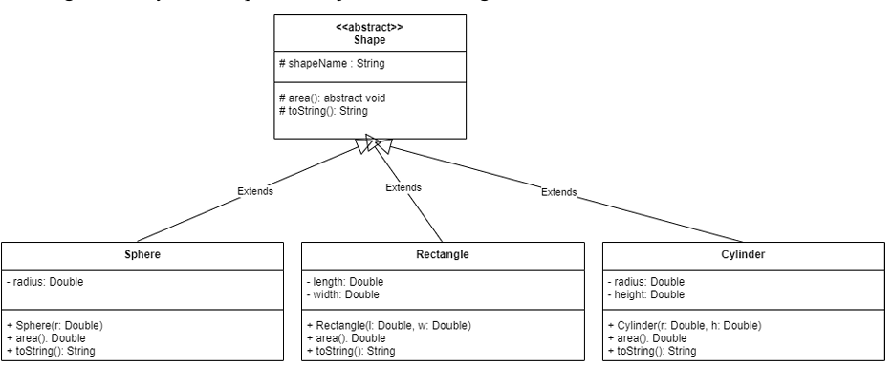
Method area() digunakan untuk menghitung luas masing-masing objek. Berikut adalah formula yang digunakan untuk menghitung luas masing-masing bangun yang harus diimplementasikan.
Sphere: 4 × 𝜋 × 𝑟𝑎𝑑𝑖𝑢𝑠2
Rectangle: 𝑙𝑒𝑛𝑔𝑡ℎ × 𝑤𝑖𝑑𝑡ℎ
Cylinder: 𝜋 × 𝑟𝑎𝑑𝑖𝑢𝑠2 × ℎ𝑒𝑖𝑔ℎ𝑡
Method toString() digunakan untuk mengembalikan nilai String dari nama bangun
Berikut adalah ilustrasi dari kelas Sphere.java. Implementasikan kelas lainnya untuk Shape, Rectangle dan Cyclinder
Contoh Ilustrasi Sphere.java
public class Sphere extends Shape
{
private double radius; //radius in feet
//----------------------------------
// Constructor: Sets up the sphere.
//----------------------------------
public Sphere(double r)
{
super("Sphere");
radius = r;
}
//-----------------------------------------
// Returns the surface area of the sphere.
//-----------------------------------------
public double area()
{
return 4*Math.PI*(radius*radius);
}
//-----------------------------------
// Returns the sphere as a String.
//-----------------------------------
public String toString()
{
return super.toString() + " of radius " + radius;
}
}

Selanjutnya, Buatlah kelas Paint.java seperti ditunjukkan diagram kelas berikut.
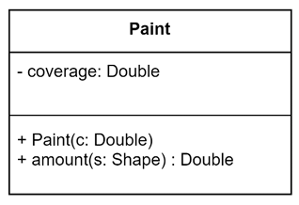
Method amount digunakan untuk menghitung banyaknya liter cat yang digunakan dengan
persamaan berikut:
$$amount of point = \frac{area of shape}{coverage}$$
Lengkapi kode dibawah supaya menghasilkan keluaran yang diinginkan
Paint.java
public class Paint
{
private double coverage; //number of square feet per gallon
//-----------------------------------------
// Constructor: Sets up the paint object.
//-----------------------------------------
public Paint(double c)
{
coverage = c;
}
//---------------------------------------------------
// Returns the amount of paint (number of gallons)
// needed to paint the shape given as the parameter.
//---------------------------------------------------
public double amount(Shape s)
{
System.out.println ("Computing amount for " + s);
return 0;
}
Terakhir, Buatlah kelas main bernama PaintThings.java. Tambahkan beberapa hal berikut agar program berjalan sesuai yang diinginkan.
- Instansiasi 3 bentuk objek:
- objek bernama deck berbentuk persegi panjang dengan ukuran Panjang 20cm dan lebar 30cm.
- objek bernama bigBall berbentuk bola dengan ukuran radius 15cm.
- objek bernama tank berbentuk silinder dengan ukuran radius 10cm dan tinggi 30cm.
- Panggil fungsi yang tepat agar dapat menghitung jumlah cat yang diperlukan.
Petunjuk untuk kelas main PaintThings.java
import java.text.DecimalFormat;
public class PaintThings
{
//-----------------------------------------
// Creates some shapes and a Paint object
// and prints the amount of paint needed
// to paint each shape.
//-----------------------------------------
public static void main (String[] args)
{
final double COVERAGE = 350;
Paint paint = new Paint(COVERAGE);
Rectangle deck;
Sphere bigBall;
Cylinder tank;
double deckAmt, ballAmt, tankAmt;

// Instantiate the three shapes to paint

// Compute the amount of paint needed for each shape

// Print the amount of paint for each.
DecimalFormat fmt = new DecimalFormat("0.#");
System.out.println ("\nNumber of gallons of paint needed...");
System.out.println ("Deck " + fmt.format(deckAmt));
System.out.println ("Big Ball " + fmt.format(ballAmt));
System.out.println ("Tank " + fmt.format(tankAmt));
}
}

Source Code
Tabel 2. Source Code Soal 1 Paint.Java
1  2  3  4  5  6  7  8  9  10  11  12 13  14  15 | package Modul_5.soal1;  public class Paint {  private double coverage;  public Paint (double c) {  coverage = c;  }  public double amount(Shape s) {  System.out.println("Computing amount for " + s);  double needed = Math.ceil(s.area() / coverage);  return needed;  }  }
Tabel 6 Source Code Soal 1 PaintThings.Java
1  2  3  4  5  6  7  8  9  10  11  12 13  14  15  16  17  18  19  20  21  22  23  24  25  26  27  28  29  30  31  32 | package Modul_5.soal1;  import java.text.DecimalFormat;  public class PaintThings {  public static void main(String[] args) {  final double COVERAGE = 350;  Paint paint = new Paint(COVERAGE);  Rectangle deck;  Sphere bigBall;  Cylinder tank;  double deckAmt, ballAmt, tankAmt;  deck = new Rectangle(20, 30);  bigBall = new Sphere(15);  tank = new Cylinder(10, 30);  deckAmt = paint.amount(deck);  ballAmt = paint.amount(bigBall);  tankAmt = paint.amount(tank);  DecimalFormat fmt = new DecimalFormat("0.#");  System.out.println("\nNumber of gallons of paint needed...");  System.out.println("(Untuk menghitung amount ini dibulatkan ke atas, karena soalnya menghitung berapa banyak ember yang digunakan)");  System.out.println("Deck: " + fmt.format(deckAmt));  System.out.println("BigBall: " + fmt.format(ballAmt));  System.out.println("Tank: " + fmt.format(tankAmt));  }  }

Output Program
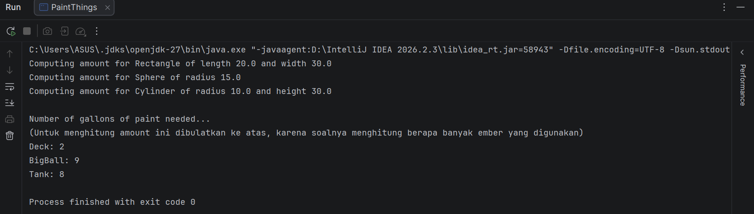
Gambar 1. Screenshot Output Soal 1A

Pembahasan
Soal 1, struktur program dibagi menjadi dua file utama, yaitu

TAUTAN GIT
https://github.com/avrshaf/pemrograman_II/tree/master/src/Modul4

